Министерство образования Республики Беларусь

Учреждение образования

БЕЛОРУССКИЙ ГОССУДАРСТВЕННЫЙ УНИВЕРСИТЕТ

ИНФОРМАТИКИ И РАДИОЭЛЕКТРОННИКИ

КАФЕДРА ИНФОРМАТИКИ

Отчёт по лабораторной работе №8

По дисциплине «Методы защиты информации»

По теме «Стенагрофи4еские методы»

Выполнил:

студент гр. 653502

Максименко П.В.

Проверил:

Артемьев В. С.

Минск 2019

1. Постановка зада4и

Реализовать программное средство сокрытия текстового сообщения в JPEG изображения на основе метода сокрытия в 4астотной области изображения.

2. Теорети4еская 4асть

Стенагрофи4еский подход защиты информации от несанкционированного доступа основан на сокрытии самого факта передачи секретного сообщения. Преимущество стеганографии над чистой криптографией состоит в том, что сообщения не привлекают к себе внимания. Многие распространенные форматы файлов, в т. ч. формат JPEG, используют сжатие данных, что позволяет при сохранении качества информации сократить ее объем. Существующие методы сокрытия информации либо не устойчивы к сжатию, либо устойчивы при малых степенях сжатия. Поэтому возникла необходимость создания метода во всех случаях устойчивого к сжатию.

3. Блок-схема

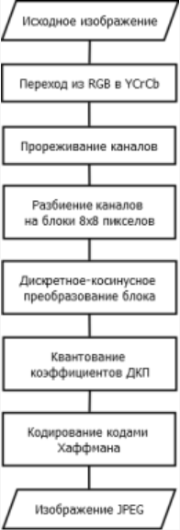

Рис 3.1. Схема работы алгоритма.

4. Ход программы

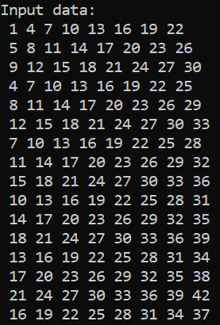

Рис 4.1. Данные, поступающие на вход

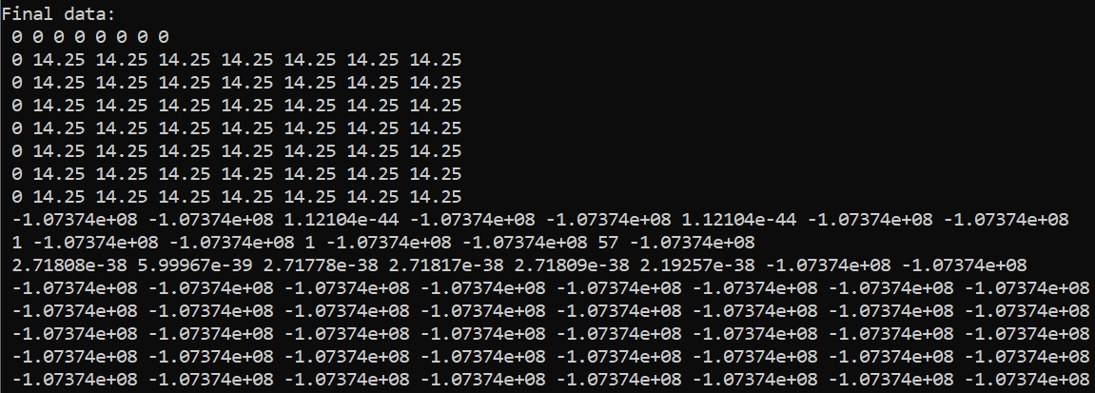

Рис 4.2. Зашифрованные данные

5. Код программы

int DCT(float D[16][8])

{

float temp = 0;

float U = 0, V = 0;

const int N = 8, M = 8;

float out[N][M];

for (int v = 0; v < N; v++) {

for (int u = 0; u < M; u++) {

if (v == 0)

{

V = sqrt(1 / N);

}

else

{

V = 1;

}

if (u == 0)

{

U = sqrt(1 / M);

}

else

{

U = 1;

}

temp = 0;

for (int i = 0; i < N; i++) {

for (int j = 0; i < M; i++) {

temp = temp + D[i][j] * cos((M_PI * (2 * i + 1) * u) / 2 * N) * cos((M_PI * (2 * j + 1) * v) / 2 * M);

}

}

out[v][u] = U * V * temp / (sqrt(2 * N));

}

}

std::cout << "Final data:";

std::cout << "\n";

for (int i = 0; i < 16; i++) {

for (int j = 0; j < 8; j++) {

std::cout << " " << out[i][j];

}

std::cout << "\n";

}

return 0;

}

int FCM()

{

//float R, G, B;

//float Y = 0 + 0.299 * R + 0.587 * G + 0.114 * B;

//float Cb = 128 - 0.168736 * R - 0.331264 * G + 0.5 * B;

//float Cr = 128 + 0.5 * R - 0.418688 * G - 0.081312 * B;

std::cout << "Input data:";

std::cout << "\n";

float inp_data[16][8];

for (int i = 0; i < 16; i++) {

for (int j = 0; j < 8; j++) {

inp_data[i][j] = i + 1 + (j + i % 3) * 3;

std::cout << " " << int(inp_data[i][j]);

}

std::cout << "\n";

}

//

const int q = 16; // inp_data.length()

const int n = 8;

float D[q][n];

for (int i = 0; i < q; i++) {

for (int j = 0; j < n; j++) {

D[i][j] = inp_data[i][j];

}

}

DCT(D);

return 0;

}

6. Вывод

В ходе выполнения лабораторной работы был успешно реализовано программное средство сокрытия текстового сообщения в JPEG изображения на основе метода сокрытия в 4астотной области изображения.